系统需求分析

课题名称： 酒店管理系统

课题组员： 24051133徐熠潘

完成时间： 2026.5.9

1系统介绍
随着社会经济的发展，酒店在服务行业中承担着越来越重要的作用。酒店日常运营涉及客户登记、客房预定、入住办理、换房、退房结账、客房维护、账号管理和清扫任务处理等多个业务环节。若仍主要依赖人工登记或分散式表格管理，容易出现信息更新不及时、客房状态不一致、订单查询困难、重复分配房间以及操作责任难以追踪等问题。
本系统面向中小型酒店的日常经营管理场景，目标是通过数据库系统对酒店业务数据进行集中管理，实现客户、客房、预定、入住、收银、账号审核、操作审计和清扫任务的规范化处理，提高前台业务效率和后台管理质量。
本系统可分为七大模块：预定管理模块、入住管理模块、客房管理模块、账号管理模块、操作审计模块、客户管理模块、清洁任务管理模块。
系统主要面向以下用户角色：

表 1 用户角色表
用户角色 | 角色说明
管理员 | 负责客房类型与客房信息维护、账号注册审核、账号信息管理、操作记录查看和部分客户信息管理。
前台工作人员 | 负责客户添加、客户信息查询、客房预定、办理入住、换房、订单查询和收银结账等业务操作。
保洁员 | 接收退房后生成的清扫任务，反馈客房清扫完成情况。
顾客 | 作为酒店服务对象，提交预定、入住、换房和退房结账等业务需求。顾客不作为系统后台登录用户。

2系统模块划分

2.1系统结构图
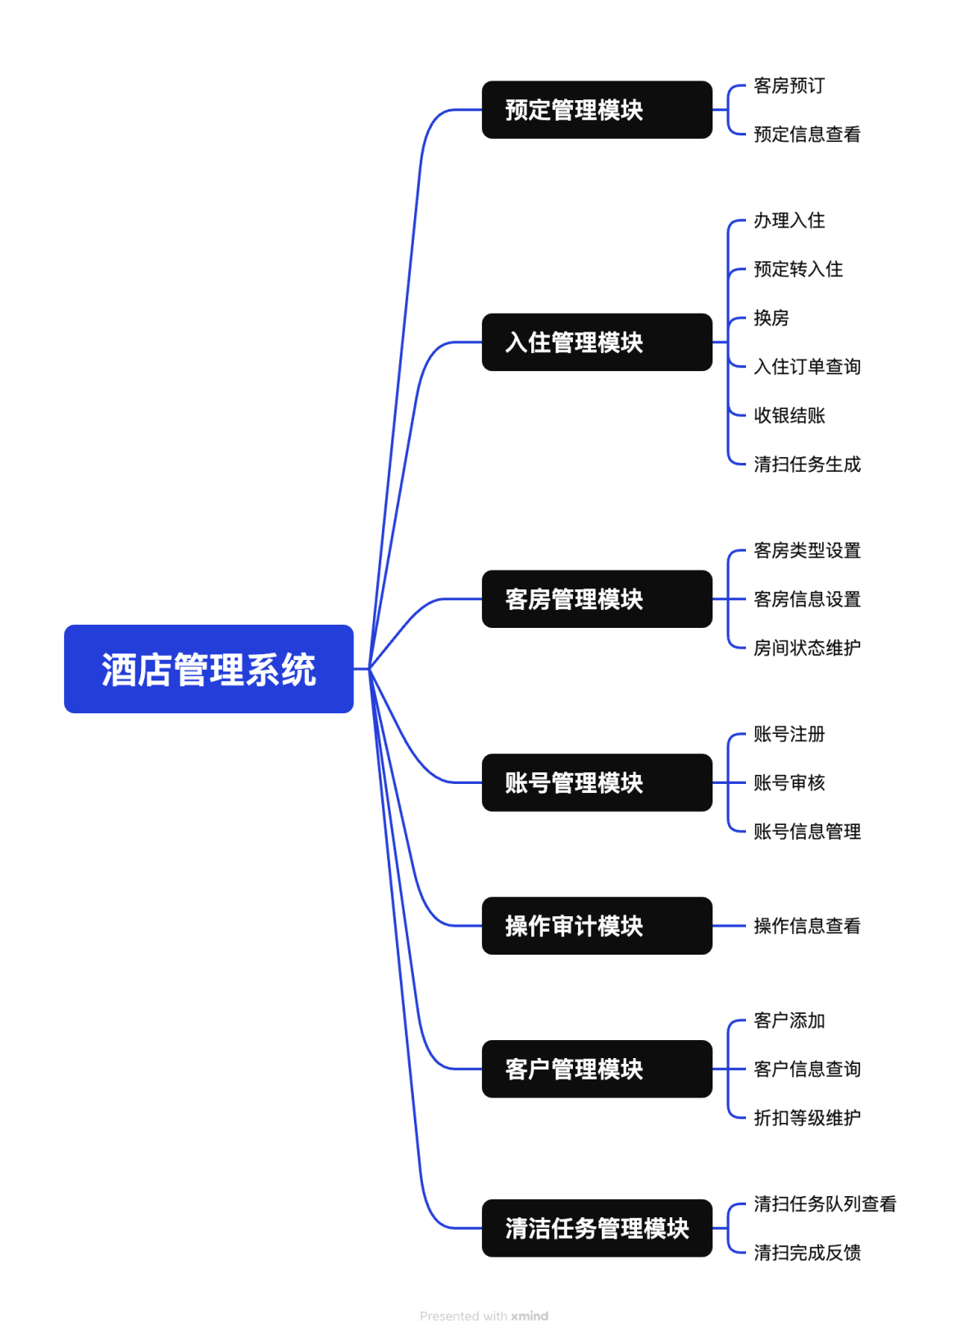
图 1 系统结构图

2.2各模块功能概述

2.2.1 预定管理模块
预定管理模块用于处理顾客入住前的客房预留业务。前台工作人员根据客户身份证号查询客户信息，若客户不存在，则先在客户管理模块中添加客户；随后选择房间类型、预计入住时间、预计离开时间、入住人数和预支付金额，生成预定订单。工作人员可查询已预定但尚未办理入住的订单信息。

2.2.2 入住管理模块
入住管理模块用于处理客户到店后的入住、预定转入住、换房、订单查询和结账收银业务。系统在办理入住时需要检查客户信息、预定信息和房间状态；若客户存在有效预定订单，则可将预定订单关联为入住订单；若客户无预定订单，则根据空房状态直接办理入住。客户提出换房时，系统应同步更新原房间和新房间状态。结账完成后，系统将入住订单状态更新为已结束，并自动生成对应房间的清扫任务。

2.2.3 客房管理模块
客房管理模块用于维护客房类型、客房基础信息和房间使用状态。管理员可以新增、修改或删除客房类型，设置不同类型房间的价格；也可以维护客房房间号、楼层、电话、类型和使用状态等信息。房间状态应与入住订单和清扫任务保持一致。

2.2.4 账号管理模块
账号管理模块用于维护系统使用人员的账号信息。工作人员注册账号时需选择上级人员，账号提交后进入待审核状态；只有审核通过的账号才允许登录系统。管理员或对应上级可以查看账号信息并进行审核。管理员可以维护系统账号的基础信息和权限信息。

2.2.5 操作审计模块
操作审计模块用于记录和查询系统关键操作。系统应对新增客户、创建预定、办理入住、换房、结账、修改客房信息、审核账号等操作写入操作记录。管理员可按账号 ID、操作类型和时间范围查询操作日志，以便追踪业务责任。

2.2.6 客户管理模块
客户管理模块用于维护顾客基础资料和折扣等级。前台工作人员可以录入客户姓名、身份证号、电话、地址和折扣等级等信息；管理员或授权工作人员可以查询客户信息，并根据业务规则修改客户折扣等级。客户身份证号应保持唯一。

2.2.7 清洁任务管理模块
清洁任务管理模块用于处理客户退房后的客房清扫流程。结账成功后，系统自动生成清扫任务并加入清扫任务队列，任务内容包括房间号、任务发起时间、任务截止时间和清扫状态。保洁员查看待清扫任务并反馈完成情况；清扫完成后，系统将对应房间状态更新为空闲。

3系统需求分析

3.1 系统综合需求
本系统的综合需求从数据需求、功能需求、完整性需求和安全性需求四个方面进行分析。

3.1.1 数据需求
系统需要存储和管理的数据如下：
表 2 系统数据
数据类别 | 主要内容
用户账号数据 | 账号 ID、账号名、密码、性别、生日、电话、职务 ID、上级 ID、账号审批状态。
账号权限数据 | 权限等级 ID、权限名称、角色可访问功能范围。
客户数据 | 客户 ID、客户姓名、身份证号、联系电话、居住地址、折扣等级。
折扣数据 | 折扣 ID、折扣等级、折扣率。
客房类型数据 | 客房类型 ID、客房类型名称、客房价格。
客房数据 | 客房 ID、房间号、楼层、客房电话、客房类型 ID、房间状态。
预定数据 | 预定订单 ID、预定时间、预定开始时间、预定结束时间、预支付金额、入住人数、客户 ID、房间类型 ID、操作员 ID、预定状态。
入住订单数据 | 入住订单 ID、入住开始时间、入住结束时间、入住人数、预支付金额、订单状态、办理时间、客户 ID、房间 ID、预定订单 ID、操作员 ID。
操作记录数据 | 操作记录 ID、操作者 ID、操作类型 ID、操作信息、操作时间。
操作类型数据 | 操作类型 ID、操作类型名称。
清扫任务数据 | 清扫任务 ID、房间 ID、房间号、任务发起时间、任务截止时间、清扫状态、保洁员 ID、完成时间。

3.1.2 功能需求
表 3 系统功能描述
功能编号 | 功能名称 | 功能描述
F01 | 工作人员登录 | 工作人员输入账号名和密码，系统验证账号是否存在、密码是否正确、账号是否审核通过，验证成功后进入对应角色界面。
F02 | 管理员登录 | 管理员输入账号名和密码，系统验证管理员身份和账号状态，验证成功后进入管理界面。
F03 | 账号注册 | 新用户录入账号名、密码、性别、生日、电话、职务和上级人员等信息，提交后账号进入待审核状态。
F04 | 账号注册审核 | 管理员或上级人员审核待审批账号；审核通过后账号可登录系统，审核不通过时账号不得进入业务界面。
F05 | 账号信息管理 | 管理员查看账号 ID、账号名、性别、生日、电话、职务、上级 ID 和账号状态，并可在权限范围内修改账号信息。
F06 | 客户添加 | 前台工作人员录入客户姓名、身份证号、联系电话、居住地址和折扣等级，系统校验身份证号唯一后写入客户表。
F07 | 客户信息查询 | 前台工作人员或管理员按身份证号、姓名、电话等条件查询客户信息和客户历史业务信息。
F08 | 客户折扣等级维护 | 管理员或授权人员修改客户折扣等级，系统在结账时根据折扣等级计算折后金额。
F09 | 客房预定 | 前台工作人员根据客户身份证号选择客户，录入房间类型、预计入住时间、预计离开时间、入住人数和预支付金额，系统校验可用房型后生成预定订单。
F10 | 预定信息查看 | 前台工作人员查看已预定但尚未办理入住的订单，内容包括预定订单 ID、预定时间、预定入住时间、预定离开时间、预支付金额、入住人数、房间类型 ID、客户 ID 和操作员 ID。
F11 | 办理入住 | 前台工作人员根据客户身份证号办理入住；若客户存在有效预定订单，则执行预定转入住；若无预定订单，则选择空闲客房直接办理入住。
F12 | 预定转入住 | 系统根据预定订单中的房间类型筛选可入住房间，确认房间状态为空闲后生成入住订单，并关联预定订单 ID。
F13 | 换房 | 当前入住客户提出换房申请时，前台工作人员选择新的空闲客房，系统更新入住订单的房间信息，并同步维护原房间和新房间状态。
F14 | 入住订单查询 | 前台工作人员查询正在进行或已经结束的入住订单，支持按客户身份证号、订单状态、房间号和时间条件检索。
F15 | 收银结账 | 前台工作人员根据客户实际入住时间、房间价格、预支付金额和折扣等级计算应支付金额，完成结账后更新订单状态。
F16 | 清扫任务生成 | 结账成功后，系统自动生成该房间的清扫任务，将房间状态置为待清扫，并将任务发送至清扫任务队列。
F17 | 清扫任务处理 | 保洁员查看待清扫任务，完成清扫后提交完成信息，系统将清扫任务状态更新为已完成，并将房间状态更新为空闲。
F18 | 客房类型设置 | 管理员新增、修改或删除客房类型，并维护客房类型名称和价格。
F19 | 客房信息设置 | 管理员新增、修改或删除客房信息，维护房间号、楼层、电话、客房类型和房间状态。
F20 | 房间状态查询 | 管理员或前台工作人员查询客房当前状态，包括空闲、已预定、已入住、待清扫和停用等状态。
F21 | 操作信息记录 | 系统对关键业务操作自动写入操作记录，包括操作者、操作类型、操作内容和操作时间。
F22 | 操作信息查看 | 管理员按账号 ID、操作类型或时间范围查询操作记录，用于审计和责任追踪。

3.1.3 完整性需求
表 4 完整性需求表
需求编号 | 完整性约束 | 约束说明
I01 | 主键唯一性 | 客户 ID、账号 ID、客房 ID、客房类型 ID、预定订单 ID、入住订单 ID、操作记录 ID、清扫任务 ID 均应唯一且非空。
I02 | 客户身份证唯一性 | 同一身份证号只能对应一个客户记录，新增客户时应校验身份证号是否已存在。
I03 | 账号名唯一性 | 系统账号名不得重复，注册账号时应校验账号名唯一性。
I04 | 房间号唯一性 | 同一酒店内房间号不得重复，新增或修改客房信息时应校验房间号唯一性。
I05 | 外键参照完整性 | 预定信息中的客户 ID 必须存在于客户表；房间类型 ID 必须存在于客房类型表；操作员 ID 必须存在于账号信息表。
I06 | 入住订单参照完整性 | 入住订单中的客户 ID 必须存在于客户表，房间 ID 必须存在于客房信息表，操作员 ID 必须存在于账号信息表；预定订单 ID 可为空，若不为空则必须存在于预定信息表。
I07 | 操作记录参照完整性 | 操作记录中的操作者 ID 必须存在于账号信息表，操作类型 ID 必须存在于操作类型表。
I08 | 房间状态约束 | 房间状态只能取空闲、已预定、已入住、待清扫、停用等系统定义值，不得出现未定义状态。
I09 | 订单状态约束 | 入住订单状态只能取进行中、已结束、已取消等系统定义值；结账完成后订单状态必须变更为已结束。
I10 | 预定状态约束 | 预定订单状态只能取未入住、已入住、已取消等系统定义值；预定转入住后预定状态应更新为已入住。
I11 | 账号审批状态约束 | 账号状态只能取待审核、已启用、已驳回、已停用等系统定义值；待审核和已驳回账号不得登录系统。
I12 | 客房不可重复入住 | 同一时间段内，同一客房不得关联多个状态为进行中的入住订单。若房间状态为已入住或待清扫，则系统应拒绝新的入住分配。
I13 | 预定时间合法性 | 预定开始时间必须早于预定结束时间，预定时间不得晚于预定开始时间。
I14 | 入住时间合法性 | 入住开始时间必须早于入住结束时间；实际结账时间不得早于入住开始时间。
I15 | 金额合法性 | 预支付金额、房间价格、折后应支付金额和实际应支付金额不得为负数；折扣率应处于 0 到 1 之间。
I16 | 房间状态一致性 | 办理入住后房间状态应更新为已入住；结账后房间状态应更新为待清扫；清扫完成后房间状态应更新为空闲。
I17 | 换房一致性 | 换房成功后，原房间状态应根据实际情况更新为待清扫或空闲，新房间状态应更新为已入住，入住订单中房间 ID 应同步更新。
I18 | 清扫任务一致性 | 每次结账成功后应为对应房间生成一条待处理清扫任务；清扫任务完成后不得重复提交完成。

3.1.4 安全性需求
表 5 安全性需求表
需求编号 | 安全性需求 | 需求说明
S01 | 登录认证 | 所有系统账号登录时必须验证账号名和密码，验证失败不得进入系统。
S02 | 账号审批控制 | 未通过审核、被驳回或被停用的账号不得登录系统，不得执行任何业务操作。
S03 | 权限隔离 | 系统应根据管理员、前台工作人员、保洁员等角色进行权限隔离，不同角色只能访问其职责范围内的功能。
S04 | 管理员权限 | 管理员可维护客房类型、客房信息、账号信息和操作记录，可查看客户信息和系统审计信息。
S05 | 前台员工权限 | 前台工作人员可办理客户添加、客户查询、预定、入住、换房、订单查询和收银结账，但不得随意修改账号权限和系统操作记录。
S06 | 保洁员权限 | 保洁员只能查看和处理分配给自己的清扫任务，不得修改客户、预定、入住订单和账号信息。
S07 | 操作日志 | 系统应对新增、修改、删除、审核、入住、换房和结账等关键操作生成操作日志，日志不得由普通用户修改。
S08 | 数据备份 | 系统应定期备份客户、订单、账号、客房和操作记录等核心数据，防止误操作或系统故障导致数据丢失。
S09 | 敏感信息保护 | 客户身份证号、联系电话和账号密码属于敏感信息，系统应限制非授权访问；密码不得以明文形式存储。
S10 | 异常访问控制 | 对越权访问、重复登录失败、非法状态修改等异常行为，系统应拒绝处理并写入操作记录。

3.2数据流图

3.2.1 顶层数据流图说明
顶层数据流图描述酒店管理系统作为整体与外部实体之间的数据交换关系。
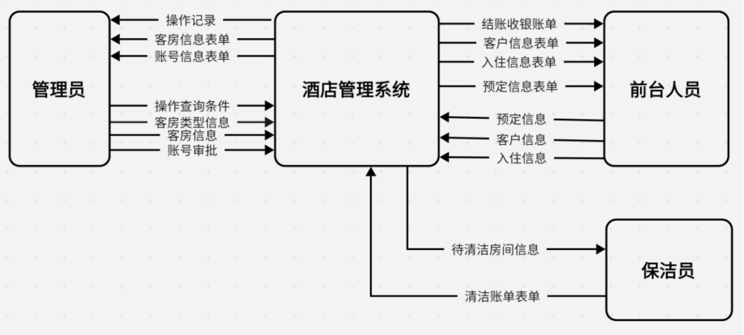
图 2 顶层数据流图
外部实体说明
表 6 系统外部实体表
外部实体 | 说明
管理员 | 系统管理人员，负责客房管理、账号审核、账号管理、操作审计和部分客户数据管理。
前台工作人员 | 酒店前台业务人员，负责客户添加、预定、入住、换房、订单查询和收银结账。
顾客 | 酒店服务对象，向前台提交预定、入住、换房和退房结账等业务需求。
保洁员 | 清扫任务执行人员，接收系统生成的清扫任务并反馈完成情况。

主要数据流说明
表 7 主要数据流表
数据流 | 来源 | 去向 | 说明
客户信息 | 前台工作人员 | 酒店管理系统 | 客户办理业务时提供的姓名、身份证号、电话和地址等信息。
预定申请 | 前台工作人员 | 酒店管理系统 | 客户预定客房所需的房间类型、入住时间、离开时间、入住人数和预支付金额。
入住申请 | 前台工作人员 | 酒店管理系统 | 客户办理入住时提交的客户身份、房间、入住时间和人数等信息。
换房申请 | 前台工作人员 | 酒店管理系统 | 客户在入住期间提出的换房需求。
结账请求 | 前台工作人员 | 酒店管理系统 | 客户退房结账时提交的订单或身份证查询请求。
结账收银账单 | 酒店管理系统 | 前台工作人员 | 系统根据订单、房价和折扣计算出的结账金额信息。
账号审核信息 | 管理员 | 酒店管理系统 | 管理员对待审核账号作出的通过、驳回或停用处理结果。
操作记录查询请求 | 管理员 | 酒店管理系统 | 管理员按账号、操作类型或时间范围查询操作日志。
清扫任务队列 | 酒店管理系统 | 保洁员 | 客户结账后系统生成的待清扫房间任务。
清扫完成信息 | 保洁员 | 酒店管理系统 | 保洁员完成清扫后提交的任务完成反馈。

3.2.2 0 层数据流图说明
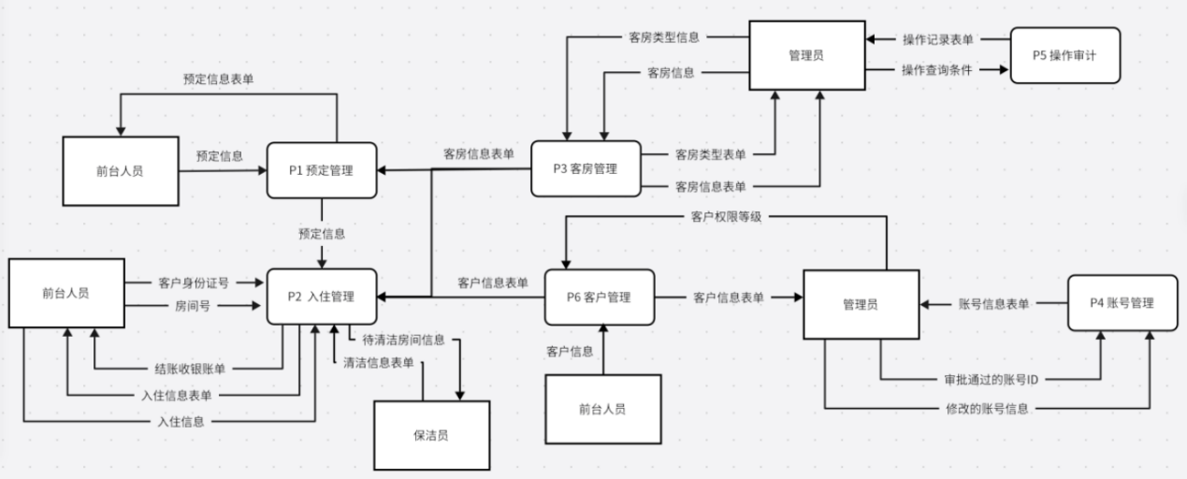
图 3 0 层数据流图
0 层数据流图将系统分解为主要业务处理过程。
表 8 第0层主要业务流程处理表
处理编号 | 处理名称 | 说明
P1 | 预定管理 | 处理客房预定、预定信息写入和预定信息查询。
P2 | 入住管理 | 处理入住、预定转入住、换房、订单查询、收银结账和清扫任务生成。
P3 | 客房管理 | 处理客房类型设置、客房信息设置和房间状态维护。
P4 | 账号管理 | 处理账号注册、账号审核和账号信息管理。
P5 | 操作审计 | 处理操作记录写入、操作信息查询和审计追踪。
P6 | 客户管理 | 处理客户添加、客户信息查询和折扣等级维护。
P7 | 清洁任务管理 | 处理清扫任务队列展示、清扫完成反馈和房间状态更新。
数据存储说明
表 9 第 0 层数据存储说明表
存储编号 | 数据存储名称 | 说明
D1 | 客户表 | 存储客户基础信息和折扣等级。
D2 | 折扣表 | 存储折扣等级和折扣率。
D3 | 账号权限表 | 存储系统角色和权限等级。
D4 | 操作记录表 | 存储系统关键操作日志。
D5 | 入住信息表 | 存储入住订单及订单状态。
D6 | 操作类型表 | 存储操作类型编码和名称。
D7 | 预定信息表 | 存储客房预定订单。
D8 | 客房信息表 | 存储房间号、楼层、电话、类型和状态。
D9 | 客房类型表 | 存储客房类型名称和价格。
D10 | 账号信息表 | 存储系统账号、密码、职务、上级和审批状态。
D11 | 清扫任务表 | 存储清扫任务、任务状态和完成信息。

3.2.3 1 层数据流图说明
表 10 第1层业务处理流程表
1 层图 | 对应处理 | 图示说明
预定管理1 层图 | P1 预定管理 | 展示前台工作人员录入预定申请后，系统查询客户表、客房类型表和客房信息表，校验客户与房型可用性后，将新增预定信息写入预定信息表，并记录操作日志。
入住管理 1 层图 | P2 入住管理 | 展示系统根据客户身份证号查询客户信息和预定订单，判断客户是否存在有效预定，并分别执行预定转入住或直接入住；结账成功后生成清扫任务并更新房间状态。
客房管理 1 层图 | P3 客房管理 | 展示管理员维护客房类型表和客房信息表的过程，包括新增、修改、删除客房类型和房间信息，并记录对应操作。
账号管理 1 层图 | P4 账号管理 | 展示账号注册、账号信息查询、账号审批状态变更和账号信息维护过程。
操作审计 1 层图 | P5 操作审计 | 展示管理员按账号 ID、操作类型或时间范围查询操作记录表，并获取操作信息表单。
客户管理 1 层图 | P6 客户管理 | 展示客户添加、客户信息查询和折扣等级维护过程，系统对身份证号唯一性进行校验并维护客户表。
清洁任务管理 1 层图 | P7 清洁任务管理 | 展示结账后系统生成清扫任务，保洁员查看任务队列并反馈清扫完成，系统更新清扫任务状态和客房状态。

1）1层数据流图（预定管理）
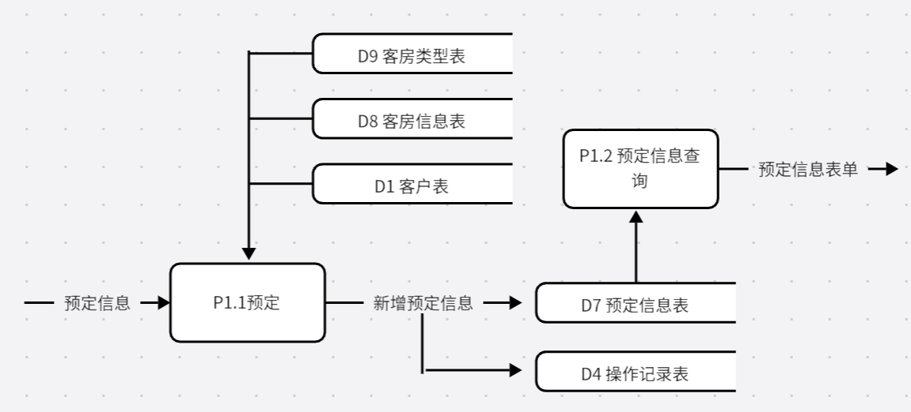
图 4 预定管理数据流图

2）1层数据流图（入住管理）
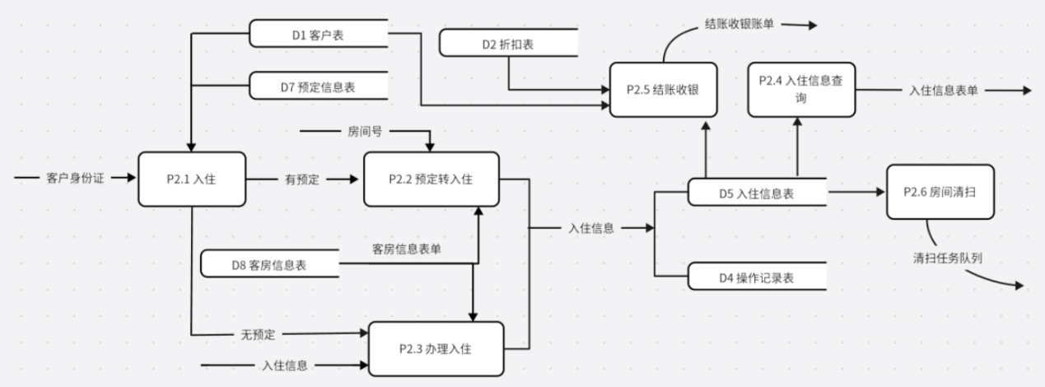
图 5 入住管理数据流图

3）1层数据流图（客房管理）
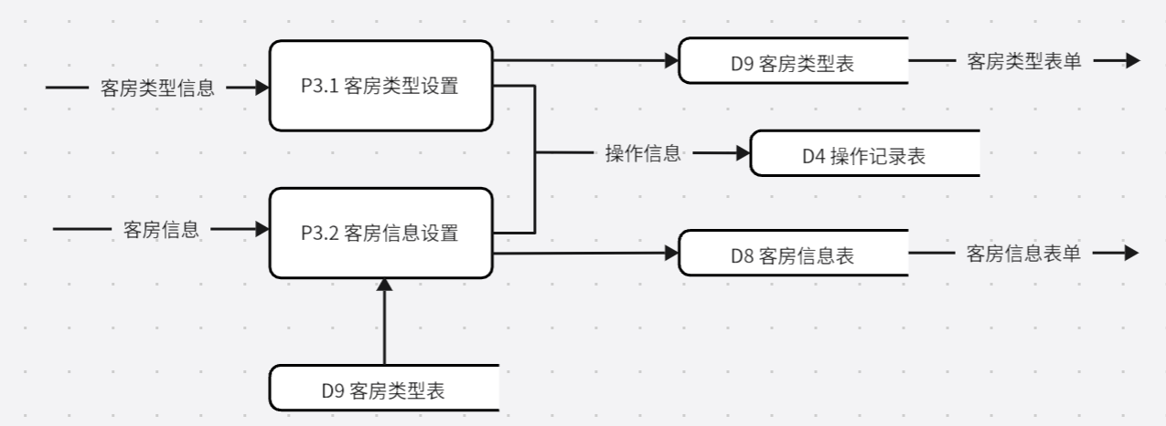
图 6 客房管理数据流图

4）1层数据流图（账号管理）
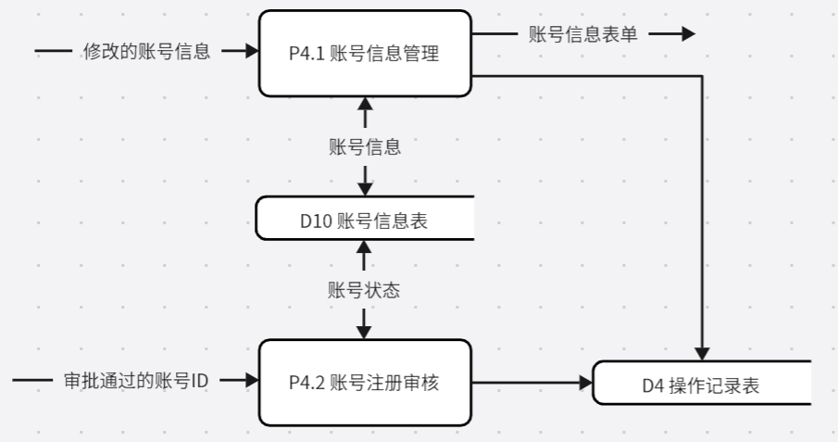
图 7 账号管理数据流图

5）1层数据流图（操作审计）
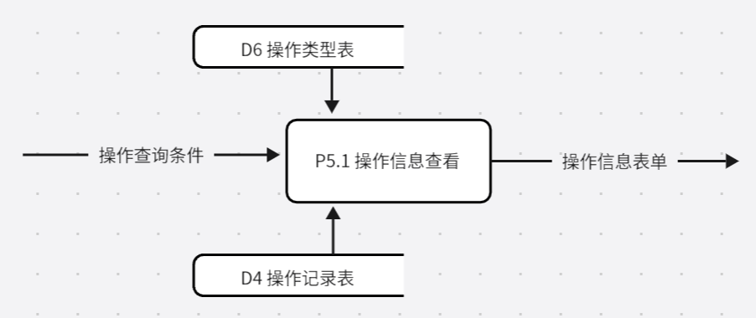
图 8 操作审计数据流图

6）1层数据流图（客户管理）
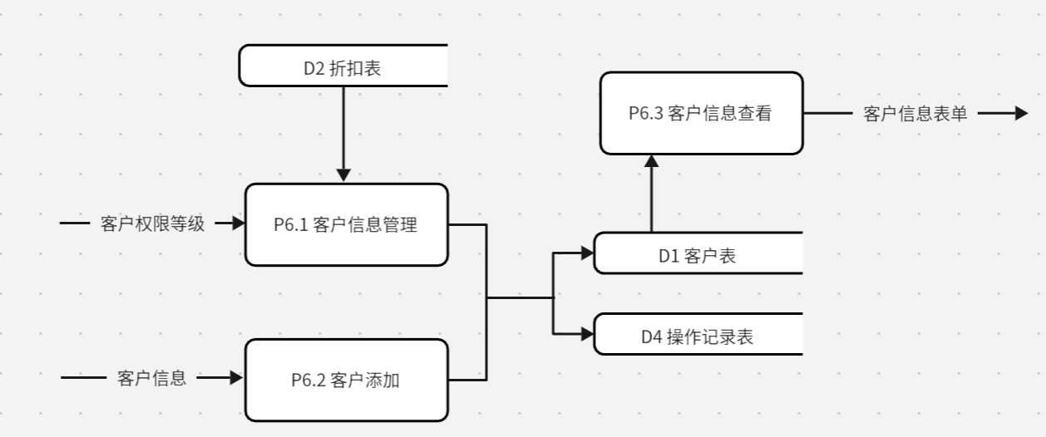
图 9 客户管理数据流图
7）1层数据流图（清扫任务管理）
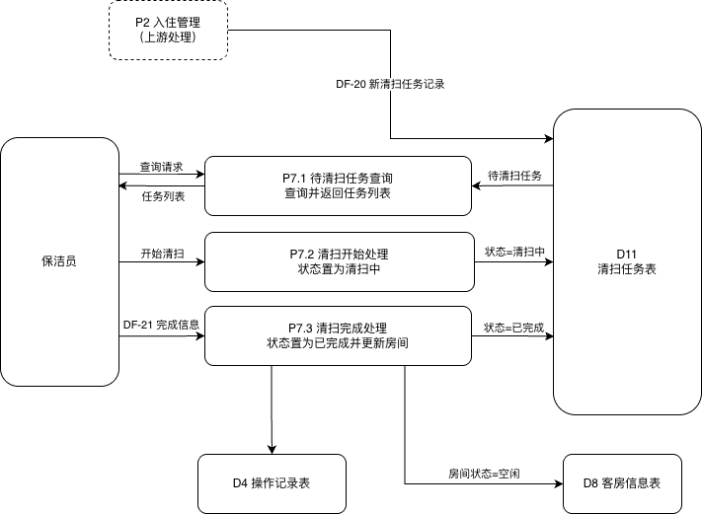
图 10 清扫任务管理数据流图

3.3数据字典
以下对数据流图中出现的数据项、数据结构、数据流、数据存储和处理过程进行定义。命名采用统一编号体系：数据结构编号为 DS-n，数据流编号为 DF-n，数据存储编号为 D-n，处理过程编号为 P-n。

3.3.1 数据项定义
表 11 数据项定义表
数据项 | 类型 | 长度 | 取值范围或格式 | 约束说明
客户ID | int | - | 正整数 | 主键，唯一，非空，自增。
客户姓名 | varchar | 20 | 中文或字母 | 非空。
身份证号 | char | 18 | 18 位身份证号码 | 唯一，非空。
客户电话 | varchar | 20 | 手机号或固定电话 | 可为空，建议唯一校验。
居住地址 | varchar | 100 | 文本 | 可为空。
折扣等级 | varchar | 20 | 普通、会员等 | 参照折扣表。
折扣ID | int | - | 正整数 | 主键，唯一，非空。
折扣率 | decimal | 3,2 | 0.00 至 1.00 | 非空，不得为负。
账号ID | int | - | 正整数 | 主键，唯一，非空，自增。
账号名 | varchar | 30 | 字母、数字或下划线 | 唯一，非空。
账号密码 | varchar | 64 | 加密字符串 | 非空，不得明文存储。
性别 | char | 2 | 男、女 | 可为空。
生日 | date | - | 日期 | 可为空。
电话号码 | varchar | 20 | 手机号或固定电话 | 可为空。
职务ID | int | - | 正整数 | 外键，参照账号权限表。
上级ID | int | - | 正整数 | 外键，参照账号信息表，可为空。
账号状态 | varchar | 10 | 待审核、已启用、已驳回、已停用 | 非空。
权限等级ID | int | - | 正整数 | 主键，唯一，非空。
权限名 | varchar | 20 | 管理员、前台、保洁员等 | 唯一，非空。
客房类型ID | int | - | 正整数 | 主键，唯一，非空。
客房类型名 | varchar | 30 | 单人间、双人间等 | 非空。
客房价格 | decimal | 10,2 | 大于等于 0 | 非空。
客房ID | int | - | 正整数 | 主键，唯一，非空。
房间号 | varchar | 10 | 楼层号加房间序号 | 唯一，非空。
客房楼层 | int | - | 大于 0 | 非空。
客房电话 | varchar | 20 | 电话号码 | 可为空。
房间状态 | varchar | 10 | 空闲、已预定、已入住、待清扫、停用 | 非空。
预定订单ID | int | - | 正整数 | 主键，唯一，非空。
预定时间 | datetime | - | 日期时间 | 非空。
预定开始时间 | datetime | - | 日期时间 | 非空，应早于预定结束时间。
预定结束时间 | datetime | - | 日期时间 | 非空，应晚于预定开始时间。
入住人数 | int | - | 大于 0 | 非空。
预支付金额 | decimal | 10,2 | 大于等于 0 | 非空。
原支付金额 | decimal | 10,2 | 大于等于 0 | 非空，等于房间价格*入住天数
折后应支付金额 | decimal | 10,2 | 大于等于 0 | 非空，等于原支付金额*折扣率
实际应支付金额 | decimal | 10,2 | 任意实数 | 非空，等于折后应支付金额-预支付金额；可以为负（表示退款）
预定状态 | varchar | 10 | 未入住、已入住、已取消 | 非空。
入住订单ID | int | - | 正整数 | 主键，唯一，非空。
入住开始时间 | datetime | - | 日期时间 | 非空。
入住结束时间 | datetime | - | 日期时间 | 可为空，结账后写入实际结束时间。
订单状态 | varchar | 10 | 进行中、已结束、已取消 | 非空。
办理时间 | datetime | - | 日期时间 | 非空。
操作记录ID | int | - | 正整数 | 主键，唯一，非空。
操作类型ID | int | - | 正整数 | 外键，参照操作类型表。
操作类型名 | varchar | 30 | 新增客户、办理入住等 | 唯一，非空。
操作信息 | varchar | 255 | 文本 | 非空。
操作时间 | datetime | - | 日期时间 | 非空。
清扫任务ID | int | - | 正整数 | 主键，唯一，非空。
任务发起时间 | datetime | - | 日期时间 | 非空。
任务截止时间 | datetime | - | 日期时间 | 可为空，应晚于任务发起时间。
清扫状态 | varchar | 10 | 待清扫、清扫中、已完成 | 非空。
完成时间 | datetime | - | 日期时间 | 清扫完成后写入。

3.3.2 数据结构定义
表 12 数据结构定义表
编号 | 数据结构 | 组成
DS-1 | 客户 | 客户ID + 客户姓名 + 身份证号 + 客户电话 + 居住地址 + 折扣等级
DS-2 | 折扣 | 折扣ID + 折扣等级 + 折扣率
DS-3 | 账号权限 | 权限等级ID + 权限名
DS-4 | 账号 | 账号ID + 账号名 + 账号密码 + 性别 + 生日 + 电话号码 + 职务ID + 上级ID + 账号状态
DS-5 | 客房类型 | 客房类型ID + 客房类型名 + 客房价格
DS-6 | 客房 | 客房ID + 房间号 + 客房楼层 + 客房电话 + 客房类型ID + 房间状态
DS-7 | 预定订单 | 预定订单ID + 预定时间 + 预定开始时间 + 预定结束时间 + 预支付金额 + 入住人数 + 客房类型ID + 客户ID + 操作员ID + 预定状态
DS-8 | 入住订单 | 入住订单ID + 入住开始时间 + 入住结束时间 + 入住人数 + 预支付金额 + 订单状态 + 办理时间 + 客户ID + 客房ID + 预定订单ID + 操作员ID
DS-9 | 操作记录 | 操作记录ID + 操作者ID + 操作类型ID + 操作信息 + 操作时间
DS-10 | 操作类型 | 操作类型ID + 操作类型名
DS-11 | 清扫任务 | 清扫任务ID + 客房ID + 房间号 + 任务发起时间 + 任务截止时间 + 清扫状态 + 保洁员ID + 完成时间
DS-12 | 结账收银账单 | 入住订单ID + 客户ID + 房间号 + 原支付金额 + 折扣率 + 折后应支付金额 + 预支付金额 + 实际应支付金额

3.3.3 数据流定义
表 13 数据流定义表
编号 | 数据流名称 | 来源 | 去向 | 数据结构 | 说明
DF-1 | 客户信息 | 前台工作人员 | P6 客户管理 | DS-1 客户 | 新增或修改客户时提交的客户基础信息。
DF-2 | 客户查询条件 | 前台工作人员/管理员 | P6 客户管理 | 身份证号 + 客户姓名 + 电话号码 | 用于查询客户信息。
DF-3 | 预定申请 | 前台工作人员 | P1 预定管理 | 客户ID + 客房类型ID + 预定开始时间 + 预定结束时间 + 入住人数 + 预支付金额 | 客户办理客房预定时提交的数据。
DF-4 | 新增预定信息 | P1 预定管理 | D7 预定信息表 | DS-7 预定订单 | 经校验后写入预定信息表的预定订单。
DF-5 | 预定信息表单 | P1 预定管理 | 前台工作人员 | DS-7 预定订单 | 返回已预定但未入住的订单信息。
DF-6 | 入住申请 | 前台工作人员 | P2 入住管理 | 客户ID + 客房ID + 入住开始时间 + 入住人数 + 预支付金额 | 直接办理入住时提交的数据。
DF-7 | 预定转入住申请 | 前台工作人员 | P2 入住管理 | 预定订单ID + 客房ID + 操作员ID | 将有效预定订单转换为入住订单。
DF-8 | 换房申请 | 前台工作人员 | P2 入住管理 | 入住订单ID + 原客房ID + 新客房ID + 操作员ID | 客户换房时提交的数据。
DF-9 | 入住信息 | P2 入住管理 | D5 入住信息表 | DS-8 入住订单 | 办理入住或预定转入住后写入入住信息表。
DF-10 | 入住信息表单 | P2 入住管理 | 前台工作人员 | DS-8 入住订单 | 返回正在进行或已结束的入住订单信息。
DF-11 | 结账请求 | 前台工作人员 | P2 入住管理 | 身份证号 + 入住订单ID | 发起结账收银处理。
DF-12 | 结账收银账单 | P2 入住管理 | 前台工作人员 | DS-12 结账收银账单 | 展示预支付金额、原支付金额、折后支付金额和实际应支付金额。
DF-13 | 客房类型信息 | 管理员 | P3 客房管理 | DS-5 客房类型 | 新增或修改客房类型时提交的数据。
DF-14 | 客房信息 | 管理员 | P3 客房管理 | DS-6 客房 | 新增或修改房间信息时提交的数据。
DF-15 | 账号注册信息 | 新用户 | P4 账号管理 | DS-4 账号 | 新账号注册时提交的数据，初始状态为待审核。
DF-16 | 账号审核结果 | 管理员/上级人员 | P4 账号管理 | 账号ID + 账号状态 + 审核意见 | 对待审核账号作出的审批处理。
DF-17 | 操作信息 | 各业务处理过程 | D4 操作记录表 | DS-9 操作记录 | 系统关键操作产生的日志记录。
DF-18 | 操作查询条件 | 管理员 | P5 操作审计 | 操作者ID + 操作类型ID + 时间范围 | 管理员查询操作日志时提交的条件。
DF-19 | 操作信息表单 | P5 操作审计 | 管理员 | DS-9 操作记录 | 返回满足条件的操作记录。
DF-20 | 清扫任务队列 | P2 入住管理 | 保洁员 | DS-11 清扫任务 | 结账成功后生成并发送给保洁员的任务信息。
DF-21 | 清扫完成信息 | 保洁员 | P7 清洁任务管理 | 清扫任务ID + 完成时间 + 清扫状态 | 保洁员完成清扫后反馈的信息。

3.3.4 数据存储定义
表 14 数据存储定义表
编号 | 数据存储名称 | 存储结构 | 主键 | 外键及约束 | 存取方式
D1 | 客户表 | DS-1 客户 | 客户ID | 身份证号唯一；折扣等级参照 D2。 | 联机处理，检索和更新，以检索为主。
D2 | 折扣表 | DS-2 折扣 | 折扣ID | 折扣等级唯一；折扣率为 0 至 1。 | 联机处理，检索为主。
D3 | 账号权限表 | DS-3 账号权限 | 权限等级ID | 权限名唯一。 | 联机处理，检索为主。
D4 | 操作记录表 | DS-9 操作记录 | 操作记录ID | 操作者ID 参照 D10；操作类型ID 参照 D6。 | 联机处理，新增和检索，不允许普通用户修改。
D5 | 入住信息表 | DS-8 入住订单 | 入住订单ID | 客户ID 参照 D1；客房ID 参照 D8；预定订单ID 可为空，非空时参照 D7；操作员ID 参照 D10。 | 联机处理，检索和更新，以检索为主。
D6 | 操作类型表 | DS-10 操作类型 | 操作类型ID | 操作类型名唯一。 | 联机处理，检索为主。
D7 | 预定信息表 | DS-7 预定订单 | 预定订单ID | 客户ID 参照 D1；客房类型ID 参照 D9；操作员ID 参照 D10。 | 联机处理，检索和更新，以检索为主。
D8 | 客房信息表 | DS-6 客房 | 客房ID | 房间号唯一；客房类型ID 参照 D9；房间状态为系统定义值。 | 联机处理，检索和更新，以检索为主。
D9 | 客房类型表 | DS-5 客房类型 | 客房类型ID | 客房类型名建议唯一；客房价格不得为负。 | 联机处理，检索和更新。
D10 | 账号信息表 | DS-4 账号 | 账号ID | 账号名唯一；职务ID 参照 D3；上级ID 参照 D10。 | 联机处理，登录高频查询，账号管理时更新。
D11 | 清扫任务表 | DS-11 清扫任务 | 清扫任务ID | 客房ID 参照 D8；保洁员ID 参照 D10；清扫状态为系统定义值。 | 联机处理，检索和更新，以任务队列检索为主。

3.3.5 处理过程定义

P1 预定管理
表 15 预定管理处理过程
项目 | 内容
编号 | P1
处理过程名 | 预定管理
输入 | 预定申请、客户查询条件、D1 客户表、D8 客房信息表、D9 客房类型表
输出 | 新增预定信息、预定信息表单、操作信息
关联数据存储 | D1、D4、D7、D8、D9
处理逻辑：
- 前台工作人员根据客户身份证号查询客户信息。
- 若客户不存在，则提示先执行 F06 客户添加；客户添加完成后再继续预定流程。
- 系统校验预定开始时间是否早于预定结束时间，校验入住人数和预支付金额是否合法。
- 系统根据房间类型和预定时间段查询可用房型数量。
- 若指定时间段内无可用房型，则拒绝创建预定订单并提示无可用客房。
- 若存在可用房型，则生成唯一预定订单 ID，写入 D7 预定信息表，预定状态设置为未入住。
- 系统写入 D4 操作记录表，记录创建预定操作。
- 查询预定信息时，系统按客户、时间或状态检索 D7，并返回预定信息表单。

P2 入住管理
表 16 入住管理处理过程
项目 | 内容
编号 | P2
处理过程名 | 入住管理
输入 | 入住申请、预定转入住申请、换房申请、结账请求、D1 客户表、D2 折扣表、D5 入住信息表、D7 预定信息表、D8 客房信息表
输出 | 入住信息、入住信息表单、结账收银账单、清扫任务队列、操作信息
关联数据存储 | D1、D2、D4、D5、D7、D8、D11
处理逻辑：
- 办理入住时，系统根据身份证号查询客户信息。
- 若客户不存在，则拒绝办理入住并提示先添加客户信息。
- 系统查询该客户是否存在状态为未入住且时间有效的预定订单。
- 若存在预定订单，则执行预定转入住：
  - 根据预定订单中的客房类型筛选空闲客房。
  - 若无空闲客房，则拒绝办理入住并提示房间不足。
  - 若选定房间状态为已入住、待清扫或停用，则拒绝办理入住。
  - 生成入住订单，写入 D5，订单状态设置为进行中，预定订单 ID 写入入住订单。
  - 将对应预定订单状态更新为已入住。
  - 将客房状态更新为已入住。
- 若不存在预定订单，则执行直接入住：
  - 前台工作人员选择房间号、入住时间、入住人数和预支付金额。
  - 系统校验房间是否存在且状态为空闲。
  - 若房间状态为已入住、待清扫或停用，则拒绝办理入住。
  - 校验通过后生成入住订单并写入 D5，预定订单 ID 置为空。
  - 将客房状态更新为已入住。
- 换房时，系统根据入住订单 ID 查询当前订单。
- 若订单不存在或订单状态不是进行中，则拒绝换房。
- 系统校验新房间是否存在且状态为空闲；若新房间不可用，则拒绝换房。
- 换房成功后，系统更新入住订单中的房间 ID，将新房间状态设置为已入住，并将原房间状态设置为待清扫或空闲。
- 结账时，系统根据身份证号或入住订单 ID 查询进行中的入住订单。
- 若不存在进行中的入住订单，则拒绝结账。
- 系统根据入住时间、房间价格、折扣率和预支付金额计算原支付金额、折后应支付金额和实际应支付金额。
- 前台确认收银后，系统将入住订单状态更新为已结束，写入实际入住结束时间。
- 结账成功后，系统生成 D11 清扫任务，将房间状态更新为待清扫，并将清扫任务加入清扫任务队列。
- 办理入住、换房和结账过程均应写入 D4 操作记录表。

P3 客房管理
表 17 客房管理处理过程
项目 | 内容
编号 | P3
处理过程名 | 客房管理
输入 | 客房类型信息、客房信息、房间状态修改请求
输出 | 更新后的客房类型、更新后的客房信息、操作信息
关联数据存储 | D4、D8、D9
处理逻辑：
- 管理员新增客房类型时，系统校验客房类型名和客房价格是否合法。
- 若客房价格小于 0，则拒绝保存。
- 校验通过后写入 D9 客房类型表。
- 管理员修改或删除客房类型时，系统检查该类型是否被 D8 客房信息表引用。
- 若存在引用关系且删除会破坏参照完整性，则拒绝删除。
- 管理员新增客房信息时，系统校验房间号是否唯一、楼层是否有效、客房类型是否存在。
- 若房间号重复或客房类型不存在，则拒绝保存。
- 修改房间状态时，系统应检查是否与进行中的入住订单冲突。
- 所有客房类型和客房信息维护操作均写入操作记录表。

P4 账号管理
表 18 账号管理处理过程
项目 | 内容
编号 | P4
处理过程名 | 账号管理
输入 | 账号注册信息、账号审核结果、账号查询条件、账号修改请求
输出 | 更新后的账号信息、审核结果、操作信息
关联数据存储 | D3、D4、D10
处理逻辑：
- 新用户注册账号时，系统校验账号名是否唯一，密码、电话、职务和上级 ID 是否符合要求。
- 若账号名已存在，则拒绝注册。
- 校验通过后，系统将账号写入 D10 账号信息表，账号状态设置为待审核。
- 管理员或上级人员查询待审核账号。
- 若审核通过，则系统将账号状态更新为已启用。
- 若审核不通过，则系统将账号状态更新为已驳回，并保留审核记录。
- 登录时，若账号状态不是已启用，则拒绝登录。
- 管理员修改账号信息时，应校验职务 ID 是否存在于 D3 账号权限表。
- 账号审核和账号信息修改均写入 D4 操作记录表。

P5 操作审计
表 19 操作审计处理过程
项目 | 内容
编号 | P5
处理过程名 | 操作审计
输入 | 操作查询条件、D4 操作记录表、D6 操作类型表
输出 | 操作信息表单
关联数据存储 | D4、D6、D10
处理逻辑：
- 管理员提交操作查询条件，条件可包括账号 ID、操作类型和时间范围。
- 系统校验查询人员是否具有操作审计权限。
- 若无权限，则拒绝查询并记录异常访问。
- 若有权限，则根据条件检索 D4 操作记录表。
- 系统关联 D6 操作类型表和 D10 账号信息表，返回操作者、操作类型、操作内容和操作时间。
- 操作记录原则上只允许系统写入，不允许普通用户修改或删除。

P6 客户管理
表 20 客户管理处理过程
项目 | 内容
编号 | P6
处理过程名 | 客户管理
输入 | 客户信息、客户查询条件、折扣等级修改请求
输出 | 更新后的客户信息、客户信息表单、操作信息
关联数据存储 | D1、D2、D4
处理逻辑：
- 新增客户时，系统校验客户姓名、身份证号、电话和折扣等级是否合法。
- 系统检查身份证号是否已存在。
- 若身份证号已存在，则拒绝新增并提示客户已存在。
- 若校验通过，则生成客户 ID 并写入 D1 客户表。
- 查询客户时，系统按身份证号、姓名或电话检索客户表并返回客户信息表单。
- 修改折扣等级时，系统校验折扣等级是否存在于 D2 折扣表。
- 若折扣等级不存在，则拒绝修改。
- 新增客户和修改折扣等级操作均写入 D4 操作记录表。

P7 清洁任务管理
表 21清洁任务管理处理过程
项目 | 内容
编号 | P7
处理过程名 | 清洁任务管理
输入 | 清扫任务队列、清扫完成信息、D8 客房信息表、D11 清扫任务表
输出 | 更新后的清扫任务状态、更新后的房间状态、操作信息
关联数据存储 | D4、D8、D11
处理逻辑：
- 客户结账成功后，P2 生成清扫任务并写入 D11 清扫任务表，清扫状态设置为待清扫。
- 系统将对应房间状态更新为待清扫。
- 保洁员登录后只能查看分配给自己或待领取的清扫任务。
- 保洁员开始处理任务时，系统可将清扫状态更新为清扫中。
- 保洁员提交清扫完成信息后，系统校验清扫任务是否存在且未完成。
- 若任务不存在或已完成，则拒绝重复提交。
- 校验通过后，系统将清扫状态更新为已完成，写入完成时间。
- 系统将对应房间状态更新为空闲。
- 清扫任务状态变化和房间状态变化均写入 D4 操作记录表。

4 术语与编号规范
为保证文档和后续数据库设计的一致性，本文档采用以下术语和编号规范：
表 22 术语与编号规范
类别 | 规范
功能编号 | 采用 F01、F02、F03 的连续编号方式。
完整性需求编号 | 采用 I01、I02、I03 的连续编号方式。
安全性需求编号 | 采用 S01、S02、S03 的连续编号方式。
数据结构编号 | 采用 DS-1、DS-2、DS-3 的编号方式。
数据流编号 | 采用 DF-1、DF-2、DF-3 的编号方式。
数据存储编号 | 沿用原文 D1、D2、D3 的编号方式，并新增 D11 清扫任务表。
处理过程编号 | 采用 P1、P2、P3 的编号方式；子处理可使用 P1.1、P1.2。
客户术语 | 统一使用“客户”表示酒店业务对象，必要时说明“顾客”为外部实体。
客房术语 | 统一使用“客房”表示酒店房间资源，使用“房间号”表示具体编号。
订单术语 | 统一区分“预定订单”和“入住订单”。
状态术语 | 房间状态、订单状态、账号状态和清扫状态均采用系统定义值，不混用自然语言描述。

